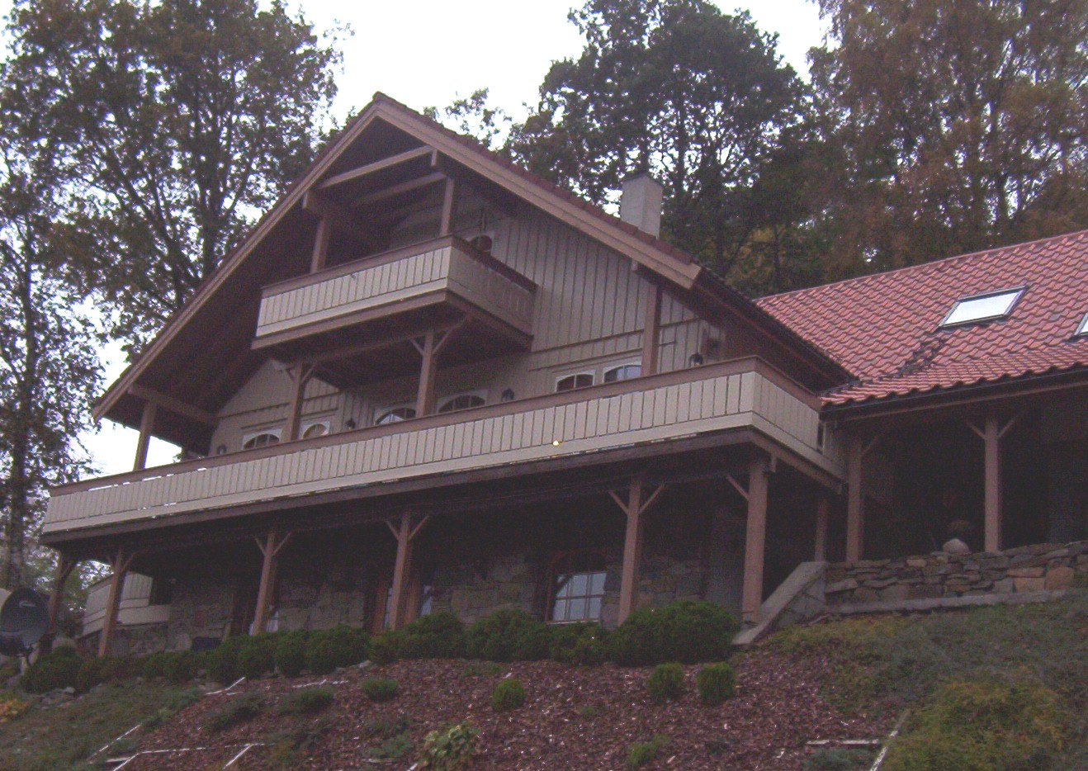
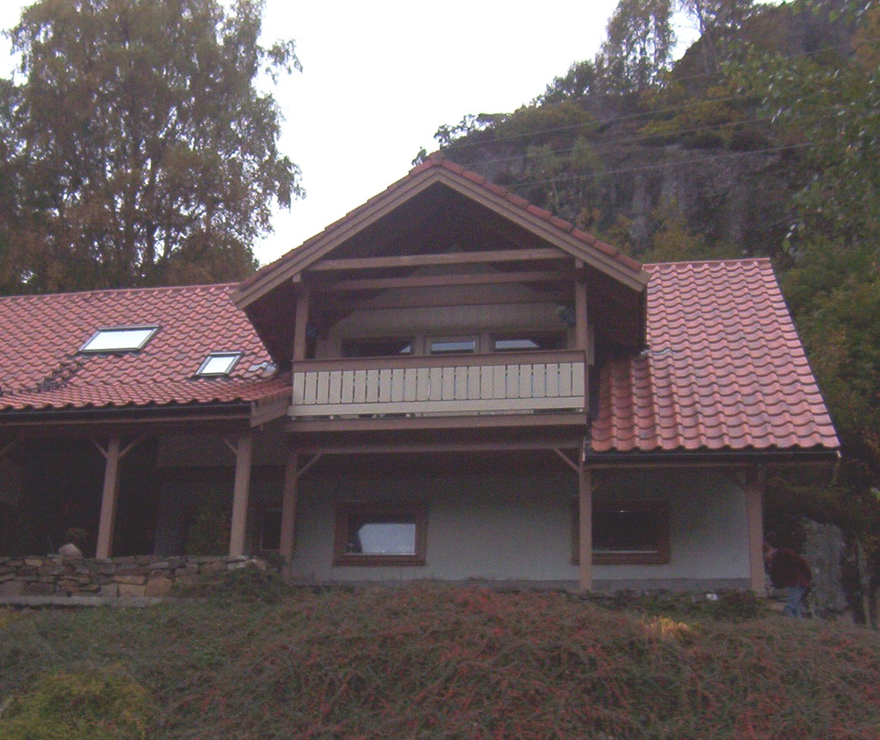
Bei Glenn und Sissel in Feda

Borks 19-2 (untere Etage) und Borks 19-1
und dazu die „Hammer-Boote“:
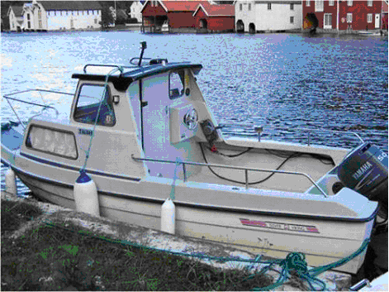
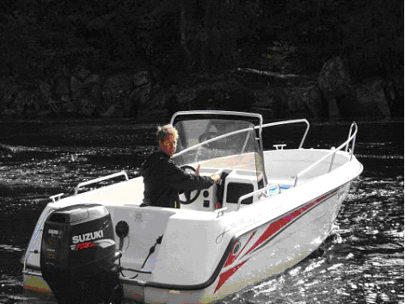
50 PS
70 PS

